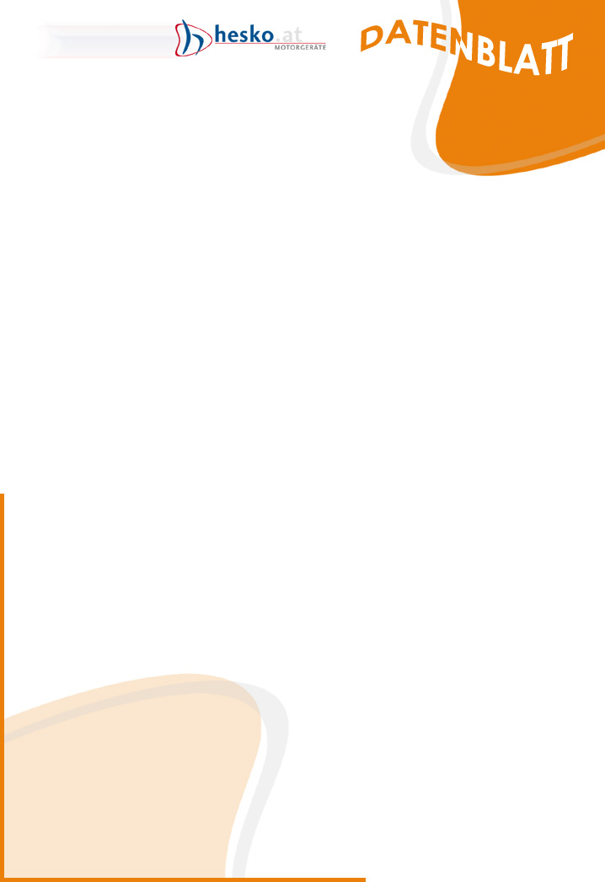
Artikel: | Freischneider
Modell: | 3,5 B

Die Abbildung kann ein Symbolfoto sein.
Motor: | 35 cm³
Gewicht: | 6,7 kg

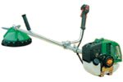
€ 509,-

